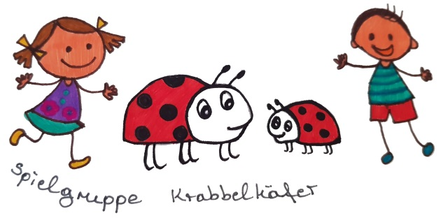
Anmeldeformular Krabbelgruppe
Mit allen Sinnen erleben, wahrnehmen und entdecken
In der Gruppe wird mit altersgerechten Spielen, Liedern, Bewegungs- und Kreativangeboten die Entwicklung Deines Kindes angeregt und gleichzeitig die Sinneswahrnehmung gefördert.
Die Babys sollen inspiriert und ermutigt werden Neues auszuprobieren und mit Neugierde und Begeisterung die Welt aktiv entdecken.
Regelmäßige Rituale zu Beginn und zum Ende der Stunde spielen dabei eine wichtige Rolle.
Auch Gespräche und Fragen haben hier Raum und Zeit, dass wir uns untereinander austauschen können.

Ich freue mich auf Euch
Nicole

Kurs: Krabbelgruppe________________________________________________________
Termin: ___________________________________________________________________
Kosten: 10er Karte 60€ _____________________________________________________
Name: ________________________________ Vorname: ___________________________
Straße / Nr.: ____________________________ PLZ / Ort: ___________________________
Handy: ________________________________ E-Mail: _____________________________
Name des Kindes: _______________________ Geburtsdatum: _______________________
Ort, Datum: ________________________________________________________________
Hiermit melde ich mich verbindlich zur Krabbelgruppe an, die Kursgebühr ist zum ersten Termin zu bezahlen, bar oder vorab per Überweisung oder PayPal Freunde (esser-nicole85@t-online.de). Eltern haften für ihre Kinder.

Nicole Szemenyei, Volksbank Bonn Rhein Sieg, IBAN: DE32 3806 0186 3405 9580 14

Unterschrift: ____________________________________________

Einverständniserklärung
In meiner Funktion als Gruppenleiterin ist es erforderlich, dass ich aus versicherungstechnischen Gründen deine Anmeldung auch nach Ablauf deiner aktiven Teilnahme an der Krabbelgruppe aufbewahren muss. Aus Gründen des Datenschutzes muss ich dich jedoch hierfür um Einwilligung bitten.

Willigst Du ein, dass ich in meiner Funktion als Gruppenleiterin aus versicherungstechnischen Gründen Deine Anmeldung auch nach Ablauf Deiner aktiven Teilnahme an der Krabbelgruppe für Dritte unzugänglich aufbewahren darf? Ich werde Deine Daten schützen und diese weder Dritten zugänglich machen, noch anderweitig verwenden. Deine persönlich angegebenen Daten unterliegen der Verschwiegenheit.
(bitte zutreffendes ankreuzen und bei Zustimmung unterschreiben)

JA NEIN Unterschrift:________________________________________________
Willigst Du ein, dass ich Dich in meiner Funktion als Gruppenleiterin zu Zwecken der Kursdurchführung im Rahmen Deiner Kursteilnahme kontaktiere?
(bitte zutreffendes mit „Ja“ ankreuzen und bei Zustimmung unterschreiben).
per E-Mail JA NEIN Unterschrift: _________________________________
telefonisch JA NEIN Unterschrift: _________________________________
per SMS JA NEIN Unterschrift: _________________________________
per WhatsApp* JA NEIN Unterschrift: _________________________________

* durch Hinzufügen in die jeweilige Whatsapp Gruppe der zeitgleich teilnehmenden Teilnehmerinnen

Name: _______________________ Datum/Unterschrift:___________________________

